三位数除以一位数
第6课时 除法中的规律
【教学内容】
教科书第57页例8和课堂活动,第58页练习十二第1,2题。
【教学目标】
1.自主探索除数(被除数)不变,被除数(除数)和商的变化规律。
2.经历探索数学中的规律,增强学生对数学的兴趣。
【教学重、难点】
探索和发现除法中,除数(被除数)不变,被除数(除数)和商的变化规律。
【教学准备】
题卡,教学挂图或者课件。
【教学过程】
一、引入新课
1.口算天天练
10-8= 8+9= 24÷2= 12÷2=
0÷9= 3×0= 320÷4= 200÷5=
2.找规律填数
(1)2,4,( ),8,10 (2)81,27,( ),3,1
(3)5,10,15,( ),25
学生独立完成,集体订正。教师提示课题:除法中的规律,并板书。
[点评:通过“口算天天练”提高学生的计算能力,找规律复习旧知,激发学生探索规律的兴趣,让学生回忆以前的知识,为下一步的学习做好铺垫。]
二、教学新课
1.学习例8
教师出示教科书第57页例8挂图或者课件,让学生认真观察,思考怎样解决问题。
这里先让学生不看教科书,教师引导学生认识下表,让学生知道在解决问题时,我们可以列表来解决。
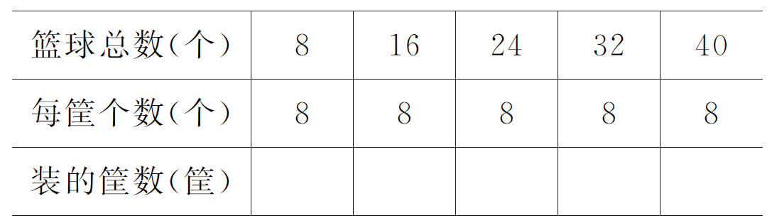
引导学生完成表格后提示,要求装的筐数,我们应该“先……再……”梳理出填表的顺序。先是师生共同完成前三个表格的填写,再以小组合作的形式完成补充。
填完表格集体汇报。小组汇报预设:
(1)总数越多,筐数也越多;
(2)总数在增加的时候,每筐的个数一直没有变;
(3)总数越多,装的筐数也越多。
教师可以在适当的时候追问:总数是怎样变化的?
学生可能回答:总数都是成倍地扩大。
教师小结:每筐个数不变,总数扩大到原来的几倍,装的筐数也扩大到原来的几倍。
过渡语:同学们,你们现在根据表格,用除法算式去表示装的筐数是多少。
教师板书除法算式:
8÷8=1(筐)
16÷8=2(筐)
24÷8=3(筐)
32÷8=4(筐)
教师安排学生观察算式,并说说发现的规律。
学生回答预设:
① 从上往下看,除数不变,被除数扩大,商也扩大;
② 从下往上看,除数不变,被除数缩小,商也缩小。
教师注意引导:在除法中,当被除数扩大,除数不变,商也随着扩大。
2.完成“试一试”,先独立完成,再观察算式,找出特点,寻找规律。
40÷2= 40÷4= 40÷8=
学生发现:被除数不变,除数不断扩大,商就不断缩小。
[点评:通过学生自主探究、小组合作,师生共同总结出在除法中当除数不变时或被除数不变时的商的变化规律,培养学生的数学兴趣和对数学的热情,增强了学生独立思考和团队合作意识。让学生学习在数学中的列表方法,了解到列表法能直观地表达数学知识,并学会从直观知识转化成抽象的知识,让学生初步感知到数学的转化思想,为下一步的学习做好铺垫。]
三、练习应用
1.课堂活动
在钉子板上围面积为72cm2 的长方形,围一围,再填写下表。分小组开展活动。教师巡视指导,尽可能围出所有可以围成的长方形。
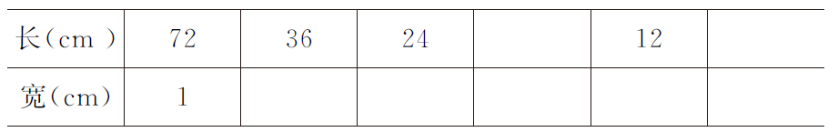
学生完成表格填写,集体订正。教师要求学生找一找能发现什么规律?
学生可能汇报:围成的长方形的面积都相等。教师引导:你们用算式把围成的长方形的面积算一算。教师把各算式按宽从小到大竖式排列。如:
72×1=72
36×2=72
24×3=72
18×4=72
12×6=72
过渡语:观察黑板上的算式,去找一找有什么规律呢? 小组开展讨论活动。教师巡视。
学生可能汇报:积不变;从上往下看第1个因数在缩小,第2个因数在扩大;从下往上看第1个因数扩大,第2个因数就缩小。
教师小结:一个因数乘几或者除以几,另一个因数也随着除以几或者乘几(零除外),积不变。
提示学生:乘或者除以的数一定要相同。
[点评:通过运用刚刚探索除法中的规律的学习经验,学生在实践活动中寻找乘法的一些规律,亲身感受从直观到抽象的过程,进一步了解数学的奥秘,提高学生对数学的学习兴趣。]
四、反思总结
1.看规律答题
完成教科书第58页练习十二第1题。根据10÷5=2写出下面算式的结果。
40÷5= 50÷5= 60÷5=
70÷5= 80÷5= 90÷5=
学生独立完成,同桌交流做法,抽生汇报方法,集体订正。
[点评:通过此题的完成,达到学生对“除数不变,被除数扩大或者缩小,商也随着扩大或者缩小”知识的巩固的目的,形成学生自己的知识体系。]
2.填表
完成教科书第58页练习十二第2题
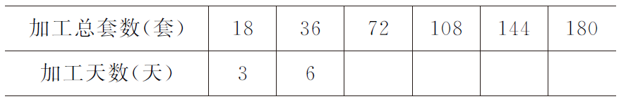
教师提示:不用计算,根据前2列表格的数据,用我们刚才学的知识来完成。让学生从列表中抽象出这道题其实也是在验证:除数不变,被除数乘几,商也随着乘几。
教师对本节课进行总结:除数不变,被除数乘几或者除以几,商也随着乘几或者除以几。被除数不变,除数乘几或者除以几,商就随着除以几或者乘几。一个因数乘几或者除以几,另一个因数也随着除以几或者乘几,积不变。强调这个规律应该注意的条件。
[点评:通过前两道题的训练,把今天学习的除法中的规律深深地建构在学生的知识体系中,让学生进一步了解列表法与算式的关系,熟悉数学相对变化的思想。]
(四川省成都市龙泉驿区第二十五小学校 冯忠友)

